令和2年度 整備管理者選任後研修 受講申込票

〇開催日程について
開催地 | 開催日（希望される日程に〇印をつけてください）
四国運輸局  （会場）  高松サンポート合同庁舎  （北館2階アイホール）  （住所）  高松市サンポート3番33号 | 午前の部  （定員）60名 | 1月18日（月） ・ 1月19日（火）
 |  | 3月12日（金）
 | 午後の部  （定員）60名  ※一部制限有り | 1月18日（月） ・ 1月19日（火）
2月22日（月）（※定員20名）
3月12日（金）（※定員40名）
四国交通共済会館  （会場）  3階大ホール  （住所）  坂出市番の州公園6番6号 | 午前の部  （定員）70名 | 2月8日（月） ・ 2月15日（月）
 | 午後の部  （定員）70名  ※一部制限有り | 2月8日（月） ・ 2月15日（月）
 |  | 2月26日（金）（※定員65名）
- 2月22日午後、2月26日午後、3月12日午後は、定員制限を設けております。
〇研修時間について
・午前の部 （受 付 9：00～ 9：30 講 習 9：30～12：30）
・午後の部 （受 付 13：00～13：30 講 習 13：30～16：30）

〇受講希望者データ
（会社名） |  | （営業所名）
 |  | （担当者名）
（※）研修受講希望者名 | （ふりがな）
※当研修は、整備管理者として既に選任されている方が対象となります。

※申込締切日 令和3年1月8日（金）協会必着
なお、2名以上のお申込みは当様式をコピーして使用ください。
※問い合わせ先 一般社団法人香川県トラック協会 適正化事業課
電話：087‐851‐6381 FAX:087‐821‐4974

【会場案内（高松サンポート合同庁舎）】
四国運輸局
（高松サンポート合同庁舎）
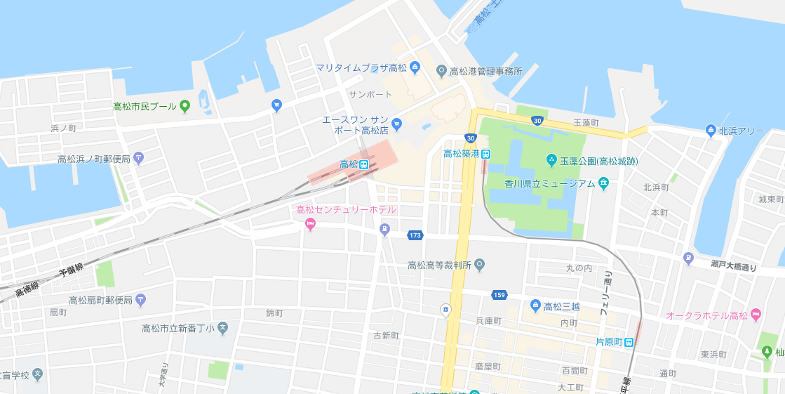
【重要】
高松サンポート合同庁舎会場には、ご利用いただける駐車場がございません。
近隣の有料駐車場又は公共交通機関をご利用いただきお越しください。

高松サンポート合同庁舎
住所：高松市サンポート３番33号
電話：０８７－８０２－６７８６

注）こちらの電話番号は、研修に関する問合せに対応しておりません。
カーナビゲーション設定用とお考えください。
研修開催に対する問合せは、香川運輸支局（電話：０８７－８８２－１３５５）までお願いします。
なお、駐車場については近隣の有料駐車場をご利用下さい。
※ＪＲ高松駅より徒歩1分程度

北館 ２階 アイホール
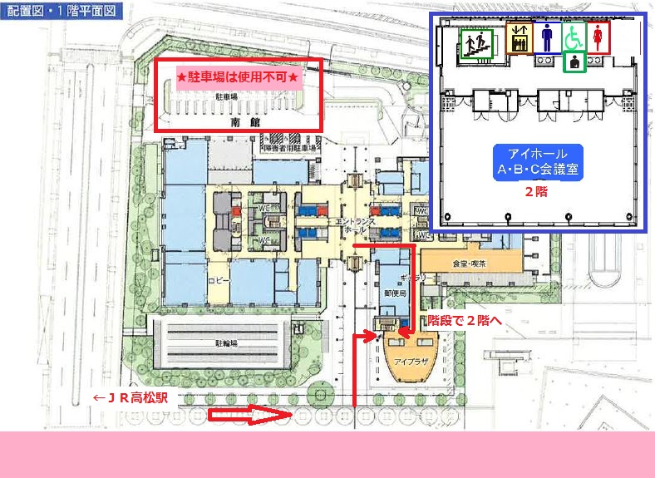

【会場案内（四国交通共済会館）】
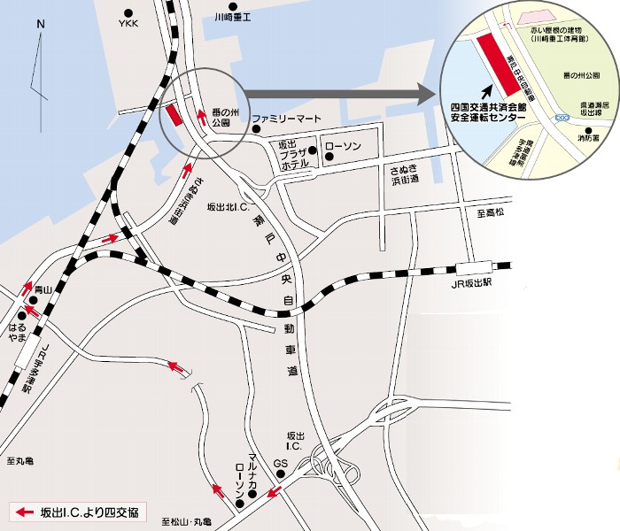

四国交通共済会館
住所：坂出市番の州公園６番６号
電話：０８７７－４４－４４１６

注）こちらの電話番号は、研修に関する問合せに対応しておりません。
カーナビゲーション設定用とお考えください。
研修開催に対する問合せは、香川運輸支局（電話：０８７－８８２－１３５５）までお願いします。

